汇编与接口实验报告



班级： 1811106 （现在的班级）
学号： 181110620
姓名： 温子锐

体系结构教研室

实验报告一

实验题目 | 数据断中存放有4个字节的无符号数数组，查找其中最小的数并存放到数据后面的单元
实验要求
（选作）

实验源程序
data segment
array db 05h, 01h, 02h, 04h
db 1 dup(?)
data ends

stacksg segment stack
db 20 dup(?)
stacksg ends

code segment
assume cs:code, ds:data, ss:stacksg
start:
mov ax, data
mov ds, ax

mov al, array[0]
mov cl, 4
mov bx, 0
loop1:
cmp al, array[bx]
jna shift
mov al, array[bx]
shift:
inc bl
loop loop1

mov array[4], al
mov dl, array[4]

mov ah, 4ch
int 21h
code ends
end start
实验结果（运行结果截屏）
初状态截图如下
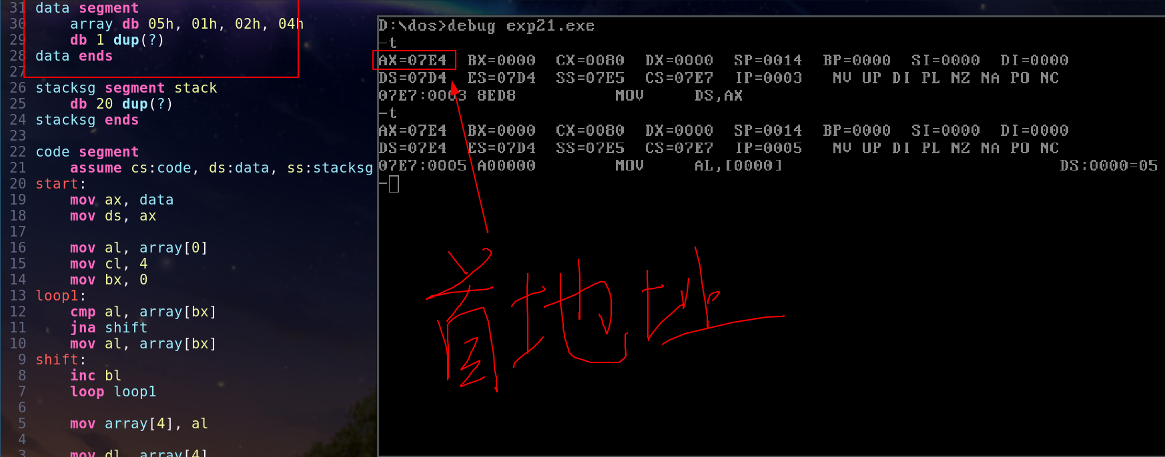
运行结果如下
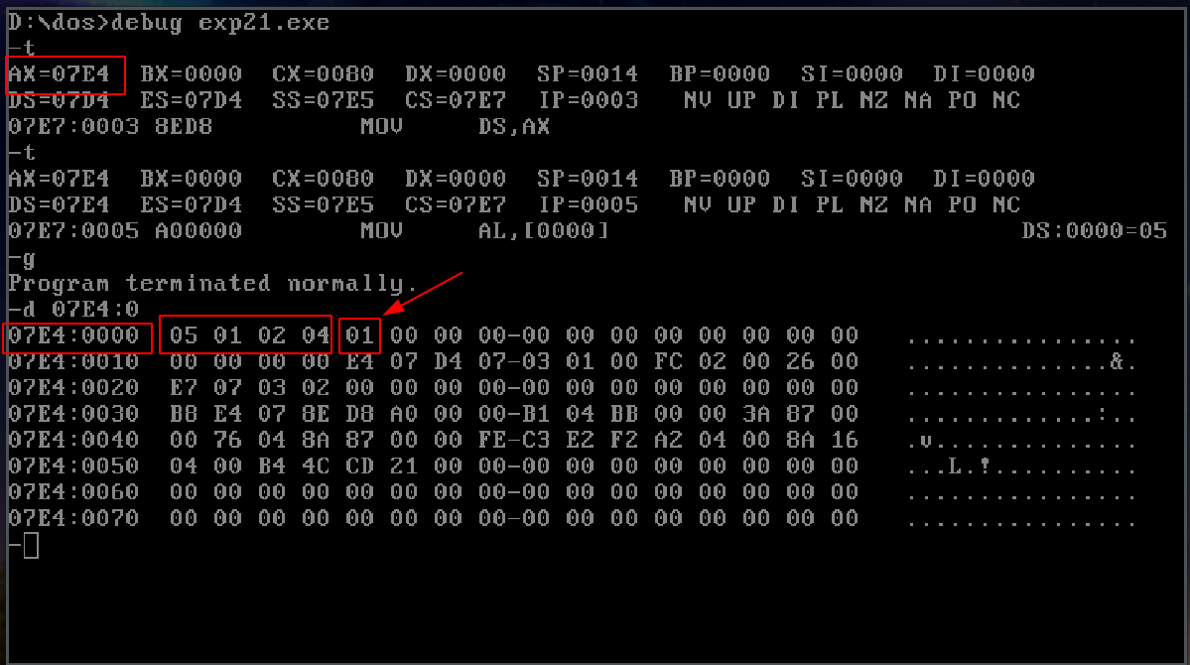
实验分析（选作）

实验报告二

实验题目 | 定义一个字符串，统计其中的字符，数字以及其他字符的个数
实验要求
（选作）

实验源程序
（这个题是上课写的，当时想太复杂了，内容有点多，这里就不改成简单版了）

data segment
string db "aBcd123E@#*FghiJ$"
len equ $ - string
cnt db 3 dup(0)
slogan1 db "digits num: $"
slogan2 db "char num: $"
slogan3 db "other num: $"
data ends

stacksg segment stack
db 10 dup(?)
stacksg ends

code segment
assume cs:code, ds:data, ss:stacksg
start:
mov ax, data
mov ds, ax
mov cx, len
dec cx
mov bx, 0
loop1:
cmp string[bx], 30h ;如果比0还小则为其他字符
jb other
cmp string[bx], 39h ;如果>=0且<=9则为数字
jna digit

cmp string[bx], 41h ;如果比A小，则为其他字符
jb other
cmp string[bx], 5ah ;如果>=A且<=Z则为字符
jna char

cmp string[bx], 61h ;如果比a小，则为其他字符
jb other
cmp string[bx], 7ah ;如果>=a且<=z则为字符
jna char

jna other ;其他情况为其他字符

digit:
inc cnt[0]
jmp shift
char:
inc cnt[1]
jmp shift
other:
inc cnt[2]
jmp shift

shift:
inc bx
loop loop1

output:
lea dx, slogan1
mov ah, 09h
int 21h ;输出提示语
xor dx, dx

mov al, cnt[0]
call B_TO_D16

mov dl, 0dh
mov ah, 02h
int 21h ;换行
mov dl, 0ah
mov ah, 02h
int 21h
xor dl, dl

lea dx, slogan2
mov ah, 09h
int 21h ;输出提示语
xor dx, dx

mov al, cnt[1]
call B_TO_D16

mov dl, 0dh
mov ah, 02h
int 21h ;换行
mov dl, 0ah
mov ah, 02h
int 21h
xor dl, dl

lea dx, slogan3
mov ah, 09h
int 21h ;输出提示语
xor dx, dx

mov al, cnt[0]
call B_TO_D16

mov dl, 0dh
mov ah, 02h
int 21h ;换行
mov dl, 0ah
mov ah, 02h
int 21h
xor dl, dl

jmp exit

B_TO_D16 proc near;16位二进制转十进制子程序
and ah, 0 ;ah存放余数，初始化为0
mov bl, 100
div bl ;ax/100得到百位数，存放al中
mov cl, ah ;余数暂存于cl中
add al, 30h ;输出百位数
mov dl, al
mov ah, 02h
int 21h
mov al, cl
mov bl, 10
and ah, 0
div bl ;ax/10得到十位数
add al, 30h ;输出十位数
mov dl, al
mov cl, ah
mov ah, 02h
int 21h
mov al, cl ;输出个位数
add al, 30h
mov dl, al
mov ah, 02h
int 21h
ret
B_TO_D16 ENDP

exit:
mov ah, 4ch
int 21h
code ends
end start
实验结果（运行结果截屏）
数字3个，字母10个，其他3个。
二进制转10进制显示的时候感觉太麻烦了。索性转换成了固定3位数。

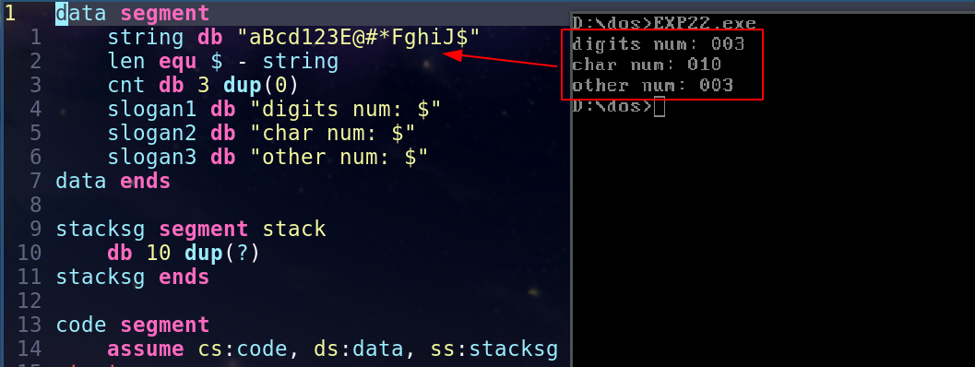
实验分析（选作）

